
números otra vez
Mira atrás para saber la dirección, adelante para saber si acelerar.

12 de mayo de 2025
La vida i el tiempO
arriba

Conjetura:
Un planteamiento sobre densidad mínima VII
Ecuaciones:
Contiene una limitación para algunas variables XVIII
Código:
Unión de dos algoritmos existentes XXVII
Generador de gráficas:
Ayuda a la visualización XXXVII
Supuestos:
Dos supuestos incompatibles LXVI
Conclusión:
Después de todo y a pesar.
El granjero vio a los eruditos y les dijo: -“Perdonénme, pero me diríais el volumen de mi vaca”
El matematico contestó: -“Yo necesito un metro y alguna cosa para apuntar”.
El ingeniero dijo: -“Con una bañera, agua y fuerza lo medimos bien medido”.
El físico, dijo: -“ Y si, imaginamos la vaca redonda”.
Todos callaron.
Llego el torero y les dijo:-“Os cambio el rabo y las orejas, esa tabla y ayuda para mover la piedra por el peso de la vaca en proporcion a mi cena.” LXXIV
Obra y vida: CI

Conjetura:
Para n mayor a 3, de n- redondeo( raíz(n+3)) -3 a n+3.
Seguro hay mínimo dos primos.
Desde un natural n, suponemos que ni él ni sus anteriores son primos.
Y vamos a encontrar desde el natural tantos compuestos de la forma 6k+-1 como primos de esta forma haya de 0 a raíz de n.
Ejemplo para 120: Suponemos que 121 es el tope, que puede ser primo.
121 – i, para i de 1 a 11,acaba en 110.
Retrocediendo, el anterior 6k+-1(110-3) es primo si de 120 a 110 no hay primos.
Por lo que aseguramos que si, de 120 a 110, no hay primos. 109 y 121 son primos. Esto no es la realidad, pero es una cota máxima, la realidad es que, de 105 a 123, hay al menos 2 primos.
Para n mayor a 3 de n- redondeo( raíz(n+3)) -3 a n+3 seguro hay mínimo dos primos.
Asegurando incorporar las dos posiciones adyacentes al intervalo raíz n estimado como máximo salto entre primos.
Para intentar demostrarlo generamos un generador de sistemas de ecuaciones.
n+1=a + b
para i de n a n-redondeo(raíz(n+1))
i=a[i]*b[i]
fin para
n-redondeo(raíz(n+1)-1=c + d
Si las ecuaciones que genera este sistema son siempre irresolubles. La estimación de cantidad de salto Máximo entre primos quedara demostrada. Porque al todas las ecuaciones afirman que el salto Máximo nunca se cumple y es aceptable como límite asintótico. Cogiendo este rango y añadiendo las dos posiciones pertinentes y adyacentes, digo, se asegura la existencia de dos primos en el rango.
Otro método por conteo y fallo a favor:
Pasamos a estimar la cantidad de primos en raíz de n como raíz (n)*9/24, “sabiendo que siempre la cantidad real es menor a esta cota”, porque hay 9 primos de 0 a 24. Los primos decrecen en proporción por lo que aceptare por valido este punto.

De raíz ( n+3) * 9/24 es la cantidad máxima de primos que puede haber de 0 a raíz n para nuestros cálculos, recordar que es máxima.
para i desde 2 a redondeo(raíz (n))
Si i es primo
m+=raíz(n+3)/factorial Primos(i)
m cuenta cada iteración los compuestos ( Primero la mitad del rango. De la otra mitad del rango, un tercio son múltiplos de 3. De lo que queda, que es un sexto, un quinto serán múltiplos de 5. Y del restante, que es un treintavo, un séptimo serán múltiplos de 7... ).
Esto es exhaustivo, pero necesita la función de identificar primos.

Y ahora este código:
para i desde 2 a redondeo(raíz (n))
Si i es primo
m+=raíz(n+3)/factorial Primos(i)
Lo transformamos por este otro:
para i desde 2 a redondeo(redondeo(raíz (n)) * 9/24)
m+=raíz(n+3)/factorial(i)
Ahora m cuenta cada iteración los compuestos (Primero la mitad. De lo que quedan,(½), un tercio. De lo que quedan(⅙), un quinto. Y así así... Pero ahora, hemos añadido dos fallos a favor del propósito de la demostración. Los fallos a favor es que iteramos más veces y que el divisor es más pequeño.
Para que la afirmación:
Si n llega a tal punto que m es menor siempre a raíz n siempre habrá dos primos en el rango.
Sea cierta porque ahora todas las estimaciones tienen un fallo en la misma dirección que hace la afirmación más exhaustiva.
Un fallo elimina la condición si es primo. Por lo que el acumulador con (factorial) crece más rápido. El otro, desestima el primorial aumentando el resultado de cada acumulación (también ayuda a crecer más rápido).

Conclusión:
Aunque los errores del método podrían hacerlo "más exhaustivo" la sobreestimación de primos inicial lleva a una suposición de cálculo errónea que nos dice que habrá más compuestos en el rango que los que habría en realidad, obligando que al hacer la diferencia nuestra estimación de primos sea mucho más robusta.
Revisar la teoría detrás de los razonamientos para ver si la verificación es correcta.
Pero parece que se puede calcular según este razonamiento que mínimo hay dos primos en el rango descrito y que se puede estimar cuantos primos habrá en el rango como mínimo.
Pero hay que hacer los números y escoger los datos para las suposiciones con cuidado.

¿El recorrido de un vector que apunta a todas las direcciones en dos dimensiones?

Ecuaciones:
Todo esto que viene a continuación, es para identificar a los primeros primos que dependen de un factor nuevo.
Suponemos que todos los primos son de esta forma:
x=2n+1
3 es un candidato factible para asegurarlo como primo por ser menor a 4.
Pero después tenemos que añadir ecuaciones.
x=2n+1
x=3n_2+1 + [ 1 o 0 ]
Y número como:
3*natural +1 o +2 , de los que no son pares, (limitados por la primera ecuación). Los primeros son primos.
Como 5 7 11 13 17 …
Al añadir una ecuación.
x=4n_3+1+[1 o 2 o 3 ]
La propiedad del número 2 como resto queda excluida automáticamente por la primera de las ecuaciones que determina los pares. Esto pasará continuamente como en la criba de Eratóstenes.
Si encontramos soluciones de x para el tremendamente complicado sistema de ecuaciones.
x=2n+1
x=3n_2+1 +a
x=4n_3+1+b
…
Encontramos que antes del MCM(de 2 a Cantidad_ Ecuaciones) dividido entre (Cantidad Ecuaciones) es imposible encontrar números válidos para x, sin añadir muchos ceros a las variables n_número.
Y entiendo, suponiendo todas las variables letras {a, b, c, …} como máximas y sumándolas entre ellas. Mínimo habrá un primo. Que será el primero de los primos de este sistema. Espero encontrar más de un primo siempre en el rango propuesto, desde el punto descrito al principio del párrafo y esta cantidad sumada.
Complicaciones:
El rango empieza con el MCM no con el cuadrado.
El rango no continúa hasta el siguiente cuadrado, para mucho antes.
Pero el rango crece con i y parece cuadrar al menos un trozo.
Implicaciones:
El rango es mayor a i e i determina la talla de problema estándar. Creo siempre deberemos encontrar un primo en el rango.
Si estimamos la coherencia del sistema de ecuaciones con un rango acotado entre cuadrados consecutivos derivados de i siendo i la cantidad de ecuaciones del sistema. Y limitamos a enteros de 0 a el valor de i-1 en la variable-2. El sistema de congruencias cuadra con todo lo que conozco con teoría de números.
Se puede resolver con sistemas de ecuaciones con sustitución, igualación y reducción. A de más de, implementar formas de usar esto.
Esta propuesta trata de encontrar los primeros primos afectados por los números menores a la raíz del número y su relación con sus restos que se auto- criban en el sistema de ecuaciones, solucionable con métodos clásicos:
x=2m+1
x=3v+1+a
a es 1 o 0 .
x es menor a 16 .
A pesar de la aparente simplicidad escala muy mal el método, debido a que la cantidad de ecuaciones aumenta con la talla del problema.
A pesar de este inconveniente, considero un avance el unir estupidez con la peculiaridad de distinción de 0 del módulo.
El sistema siempre se auto criba, las cotas propuestas parecen mantenerse con al menos un primo debido a: que el cálculo del rango es mayor a raíz de n, y esta es una de nuestras conjeturas que queremos proponer como teorema.
Espero la simbología sea correcta, la IA y yo discutimos mucho.

Tres círculos que se tocan 2 a 2.

Código:
p[0]=1 ;
p[2]=1;
p[3]=1 ;
anterior=0;
desde v=0 a limite^2:{
v++; p[v]=1; v+=4; p[v]=1;
}

para n de 0 a (limite-3)/2:{
si(anterior+3=n){anterior=n;n++;}
si(p[2n+3])=1{
ñ=1;
anteriorM=n;
anteriorMM= 2n+3;
para m de n a limite*limite/(2n+3):{
si(anteriorM=m){anteriorM=m+3;m++}
si(p[(2m+3)]=1){ p[(2n+3)(2m+3)]=3}
ñ++;
si(anteriorMM=2m+3){
si(anteriorNY=ñ){anteriorNY+=3;ñ++;}
anterorMM=(2ñ+3)(2n+3);
p[4mn+6n+6m+0]=3;}
} } }
p[0]=3;p[1]=3;
Intento de Análisis asintótico
O(l)=$\sum_{n=0}^{n=l}{1*C*\sum_{m=n}^{m=l*\frac{l}{2n+3}}{1}}$
El primer bucle se ejecuta siempre pero el segundo solo si (2n+3) ha no ha sido marcado o (2m+3) es múltiplo de (2n+3).
La talla del segundo bucle es más complicada
Excluimos con anteriorM los múltiplos de 3 para que 2i+3 sean los números que acaban en 5 o 1 en base 6.
AnteriorNY excluye los números de esta forma compuestos que no son múltiplos del valor del momento de (2n+3), o mejor dicho, debido a anteriorNY solo se marcan a compuestos los múltiplos de 2n+3 de los 2m+3 compuestos o aún marcados a compuesto.
l = limite = talla bucle.
C es la cantidad de primos en l, por lo que, en proporción, decrece, pero muy poco a poco.
l/n es la talla entre algo, l/n-n es otra cosa ligeramente menor a la talla relacionada con el numero algo, es eso menos ese número algo.
Es decir, al principio l/n-n despreciamos n. Pero esta depreciación cada vez que itera el algoritmo crece en favor de acabar el bucle. Por digamos, (empezar más tarde).
Estimando n=l*l*k para 0<k<1 ., a más grande l*l, más precisión y posibles iteraciones tendrá la variación de k.

O(l)=$\sum_{n=0}^{n=l}{1*C*\sum_{m=n}^{m=l*\frac{l}{2n+3}}{1}}$
l*C*(l*l/n-n)=
l*C*((l*l-n^2)/n) =
l*C*((l*l-(l*l*k)^2)/ (l*l*k))
Talla asintótica.
l* C* l*l((1-(l*l^(1/2)*k)^2)/ (l*l*k))
l^3 * dos cosas menores a 1.
1-(l*l^(1/2)*k)^2)>=0 : (l*l*k)>=0
Para obtener los primos de 0 a l^2
Por otra parte, esta criba minimiza la escritura en memoria. Y aún sin secuencialidad estricta, prevalece la lectura ante la escritura para no depender en exceso ni de los accesos a memoria ni de los sobrecostes por marcar compuestos varias veces.

¿Y en 3 dimensiones?

Generador de gráficas:
-> Código para representar ejemplos gráficos.
import matplotlib.pyplot as plt
import numpy as np
from matplotlib.backends.backend_tkagg import FigureCanvasTkAgg
import tkinter as tk

# Función para calcular los restos
def calcular_restos(n):
x = []
y = []
for i in range(2, n):
x.append(i)
y.append(n % i)
return x, y

# Función para encontrar el corte con la hipotenusa
def encontrar_corte(xi, yi, pendiente, n):
intercepto = yi - pendiente * xi
corte_x = (n - intercepto) / pendiente
corte_y = intercepto + pendiente * corte_x
return corte_x, corte_y

# Función para trazar los restos y pendientes
def trazar_pendientes(n, ax):
x, y = calcular_restos(n)

ax.clear()
ax.plot(x, y, 'bo-', label='Restos')
ax.axhline(y=0, color='black', linestyle='--', label='Eje x')
ax.axvline(x=0, color='black', linestyle='--', label='Eje y')

# Dibujar hipotenusa con catetos n
ax.plot([0, n], [n, 0], 'g-', label='Hipotenusa')

# Añadir marcas y líneas rojas para n
for xi, yi in zip(x, y):
ax.plot([xi, xi], [0, yi], 'r--')
ax.plot([0, xi], [yi, yi], 'r--')
ax.text(xi, yi, f'{xi},{yi}', fontsize=8, ha='right')

# Dibujar las rectas en los decrementos extendidas hasta la hipotenusa
for i in range(1, len(y)):
if y[i] < y[i-1]: # Hay un decremento
pendiente = (y[i] - y[i-1]) / (x[i] - x[i-1])
corte_x, corte_y = encontrar_corte(x[i], y[i], pendiente, n)
ax.plot([x[i], corte_x], [y[i], corte_y], 'b-', label=f'Decremento desde ({x[i]},{y[i]})')

# Dibujar las rectas en los decrementos extendidas hasta la hipotenusa
for i in range(1, len(y)):
if y[i] > y[i-1]: # Hay un decremento
pendiente = (y[i] - y[i-1]) / (x[i] - x[i-1])
corte_x, corte_y = encontrar_corte(x[i], y[i], pendiente, n)
ax.plot([x[i], corte_x], [y[i], corte_y], 'b-', label=f'Decremento desde ({x[i]},{y[i]})')

# Línea imaginaria desde (1,0) con pendiente 1
ax.plot([1, n], [0, n-1], 'b-', linestyle=':', label='Línea Imaginaria')

ax.set_xlim(0, n)
ax.set_ylim(0, n)
ax.set_xlabel('Divisores (i)')
ax.set_ylabel('Restos (n % i)')
ax.set_title(f'Trazado de Restos y Pendientes para n = {n}')
ax.legend()
canvas.draw()

# Función para actualizar el valor de n
def actualizar_n(incremento):
global n
n += incremento
n_var.set(n)
trazar_pendientes(n, ax)

# Función para manejar el zoom
def zoom(event):
base_scale = 1.1
cur_xlim = ax.get_xlim()
cur_ylim = ax.get_ylim()
xdata = event.xdata
ydata = event.ydata

if event.button == 'up':
scale_factor = 1 / base_scale
elif event.button == 'down':
scale_factor = base_scale
else:
scale_factor = 1

new_width = (cur_xlim[1] - cur_xlim[0]) * scale_factor
new_height = (cur_ylim[1] - cur_ylim[0]) * scale_factor

relx = (cur_xlim[1] - xdata) / (cur_xlim[1] - cur_xlim[0])
rely = (cur_ylim[1] - ydata) / (cur_ylim[1] - cur_ylim[0])

ax.set_xlim([xdata - new_width * (1 - relx), xdata + new_width * (relx)])
ax.set_ylim([ydata - new_height * (1 - rely), ydata + new_height * (rely)])

canvas.draw()

# Configuración de la interfaz gráfica
root = tk.Tk()
root.title("Trazado Dinámico de Restos y Pendientes")

fig, ax = plt.subplots()
canvas = FigureCanvasTkAgg(fig, master=root)
canvas.get_tk_widget().pack(side=tk.TOP, fill=tk.BOTH, expand=1)

# Variable global para n
# Variable global para n
n = 13
n_var = tk.IntVar(value=n)

# Cuadro de texto para mostrar el valor de n
n_label = tk.Label(root, textvariable=n_var, font=("Arial", 14))
n_label.pack()

# Botones para aumentar y disminuir el valor de n
btn_mas = tk.Button(root, text="+", command=lambda: actualizar_n(1), font=("Arial", 14))
btn_mas.pack(side=tk.LEFT, padx=10, pady=10)

btn_menos = tk.Button(root, text="-", command=lambda: actualizar_n(-1), font=("Arial", 14))
btn_menos.pack(side=tk.RIGHT, padx=10, pady=10)

# Trazar el gráfico inicial
trazar_pendientes(n, ax)

root.mainloop()
Prefacio:
 |  | 2 | 3 | 4 | 5 | 6 | 7 | 8 | 9 | 10 | 11 | 12 | 13 | 14 | 15 | 16 | 17
3 |  | 1 | 0 | 3 | 3 | 3 | 3 | 3 | 3 | 3 | 3 | 3 | 3 | 3 | 3 | 3 | 3
4 |  | 0 | 1 | 0 | 4 | 4 | 4 | 4 | 4 | 4 | 4 | 4 | 4 | 4 | 4 | 4 | 4
5 |  | 1 | 2 | 1 | 0 | 5 | 5 | 5 | 5 | 5 | 5 | 5 | 5 | 5 | 5 | 5 | 5
6 |  | 0 | 0 | 2 | 1 | 0 | 6 | 6 | 6 | 6 | 6 | 6 | 6 | 6 | 6 | 6 | 6
7 |  | 1 | 1 | 3 | 2 | 1 | 0 | 7 | 7 | 7 | 7 | 7 | 7 | 7 | 7 | 7 | 7
8 |  | 0 | 2 | 0 | 3 | 2 | 1 | 0 | 8 | 8 | 8 | 8 | 8 | 8 | 8 | 8 | 8
9 |  | 1 | 0 | 1 | 4 | 3 | 2 | 1 | 0 | 9 | 9 | 9 | 9 | 9 | 9 | 9 | 9
10 |  | 0 | 1 | 2 | 0 | 4 | 3 | 2 | 1 | 0 | 10 | 10 | 10 | 10 | 10 | 10 | 10
11 |  | 1 | 2 | 3 | 1 | 5 | 4 | 3 | 2 | 1 | 0 | 11 | 11 | 11 | 11 | 11 | 11
12 |  | 0 | 0 | 0 | 2 | 0 | 5 | 4 | 3 | 2 | 1 | 0 | 12 | 12 | 12 | 12 | 12
13 |  | 1 | 1 | 1 | 3 | 1 | 6 | 5 | 4 | 3 | 2 | 1 | 0 | 13 | 13 | 13 | 13
14 |  | 0 | 2 | 2 | 4 | 2 | 0 | 6 | 5 | 4 | 3 | 2 | 1 | 0 | 14 | 14 | 14
15 |  | 1 | 0 | 3 | 0 | 3 | 1 | 7 | 6 | 5 | 4 | 3 | 2 | 1 | 0 | 15 | 15
16 |  | 0 | 1 | 0 | 1 | 4 | 2 | 0 | 7 | 6 | 5 | 4 | 3 | 2 | 1 | 0 | 16
17 |  | 1 | 2 | 1 | 2 | 5 | 3 | 1 | 8 | 7 | 6 | 5 | 4 | 3 | 2 | 1 | 0
18 |  | 0 | 0 | 2 | 3 | 0 | 4 | 2 | 0 | 8 | 7 | 6 | 5 | 4 | 3 | 2 | 1
19 |  | 1 | 1 | 3 | 4 | 1 | 5 | 3 | 1 | 9 | 8 | 7 | 6 | 5 | 4 | 3 | 2
20 |  | 0 | 2 | 0 | 0 | 2 | 6 | 4 | 2 | 0 | 9 | 8 | 7 | 6 | 5 | 4 | 3
21 |  | 1 | 0 | 1 | 1 | 3 | 0 | 5 | 3 | 1 | 10 | 9 | 8 | 7 | 6 | 5 | 4
22 |  | 0 | 1 | 2 | 2 | 4 | 1 | 6 | 4 | 2 | 0 | 10 | 9 | 8 | 7 | 6 | 5
23 |  | 1 | 2 | 3 | 3 | 5 | 2 | 7 | 5 | 3 | 1 | 11 | 10 | 9 | 8 | 7 | 6
24 |  | 0 | 0 | 0 | 4 | 0 | 3 | 0 | 6 | 4 | 2 | 0 | 11 | 10 | 9 | 8 | 7
25 |  | 1 | 1 | 1 | 0 | 1 | 4 | 1 | 7 | 5 | 3 | 1 | 12 | 11 | 10 | 9 | 8
26 |  | 0 | 2 | 2 | 1 | 2 | 5 | 2 | 8 | 6 | 4 | 2 | 0 | 12 | 11 | 10 | 9
27 |  | 1 | 0 | 3 | 2 | 3 | 6 | 3 | 0 | 7 | 5 | 3 | 1 | 13 | 12 | 11 | 10
28 |  | 0 | 1 | 0 | 3 | 4 | 0 | 4 | 1 | 8 | 6 | 4 | 2 | 0 | 13 | 12 | 11
29 |  | 1 | 2 | 1 | 4 | 5 | 1 | 5 | 2 | 9 | 7 | 5 | 3 | 1 | 14 | 13 | 12
30 |  | 0 | 0 | 2 | 0 | 0 | 2 | 6 | 3 | 0 | 8 | 6 | 4 | 2 | 0 | 14 | 13
31 |  | 1 | 1 | 3 | 1 | 1 | 3 | 7 | 4 | 1 | 9 | 7 | 5 | 3 | 1 | 15 | 14
p primo
si:
1. p % (p+1)/2= (p+1)/2-1=(p-1)/2.-> para todos los impares.
2. si p%6==1,p % (p-1)/3-> posición anterior es final de la 2ª secuencia¿?
(p-1)/3 debe ser entero.
2. si p%6==5,p % (p-2)/3-> posición anterior es final de la 2º secuencia¿?
(p-2)/3 debe ser entero.

Lo que sobra
Generador de gráficas: XXXVI
Índice: ¡Error! Marcador no definido.!
Introducción XLVI
Definición de la Función XLVI
Casos Específicos XLVI
Secuencias y Propiedades XLVII
Interpretación de este comportamiento de los restos XLIX
Análisis Inverso XLIX
Métodos Gráficos L
- Puntos Clave: L
- Patrones: L
Relación con la Hipotenusa LI
Expresión General de h //necesita ajuste. LII
Conclusión LII
Ejemplos: análisis de Restos de Números Primos y Secuencias Asociadas LIII
Conclusiones LV
Al día siguiente: LVII

Análisis de lo que sobra en secuencias de divisiones entre números dados y sus predecesores.
relación entra a b y c, siendo a, el resto de b con b menos c.

Introducción

Este análisis explora las propiedades de los restos al dividir un número primo n entre números naturales decrecientes, identificando patrones y secuencias emergentes. Además, se establecen conexiones gráficas y algebraicas que relacionan estos restos con conceptos geométricos, como la hipotenusa en un triángulo rectángulo.

Definición de la Función

Sea n un número primo y consideremos x los números naturales desde n - 1 hasta 0. Definimos la función f(y) como el resto de dividir n entre n menos x:

f(y) = n módulo (n - x)
Donde x toma valores en el rango 0 ≤ x ≤ n - 1.

Casos Específicos

- Caso 1: Para x = 0
f(y) = n módulo n = 0
- Caso 2: Para x = 1
f(y) = n módulo (n - 1) = 1
- Caso 3: Para x = 2
f(y) = n módulo (n - 2) = 2
- Caso General 1: Para 2 ≤n - x ≤ (n + 1) / 2
f(y) = x

En este rango, el resto incrementa linealmente con respecto a x con pendiente 1. Siendo i=2 y la pendiente i-1.
-Caso General 2: Para( n-n%x)/x donde n%x es el término que se resta ( desfase de la recta), y x nuestro entero que va iterando.
f(y)=2x+ (desfase: método situarse en un punto conocido y se sabe la pendiente)

Secuencias y Propiedades

Intentaremos seguir estos puntos clave para ver si se van cumpliendo.
- Para x = (n + 1) / 2 :
f(y)=(n+1)/2-1;
Definimos:

a = n módulo ((n + 1) / 2 + 1)
Donde a es impar y a módulo 2 ≠ 0.

- Para x en el rango ((n + 1) / 2 + 1) ≤ x ≤ z:
Inicializamos las variables:
i = 1
c = 2

Mientras se cumpla la condición:

n módulo [n - ((n + 1) / 2 + 1 + i)] menos n módulo [n - ((n + 1) / 2 + i)] = c

Incrementamos i en 1:
i = i + 1

Cuando la condición ya no se cumple, calculamos:
z = (n + 1) / 2 + i + 1

Construcción de Secuencias
Para cada iteración, actualizamos:

- Para x = z:
f(y) = n módulo (n - z)
Incrementamos c:
c = c + 1

- Para x desde z + 1 hasta w:

Inicializamos i = 1 y,
Mientras se cumpla:

n módulo [n - (z + 1 + i)] menos n módulo [n - (z + i)] = c
Incrementamos i:
i = i + 1

Entonces:
w = z + 1 + i

Interpretación de este comportamiento de los restos

- Desde n módulo [n - (n + 1) / 2 - 1] hasta n módulo (n - 1), el resto es el anterior más una diferencia c, o bien inicia una nueva secuencia incrementando c en uno.

- Los inicios de estas secuencias cumplen:

f(y) módulo c ≠ 0

Análisis Inverso

Al observar el proceso desde n módulo (n - 1) hasta n módulo [n - (n + 1) / 2]:

- n módulo ( 2) = 1

- n módulo ( 3) = 1 o 2

- n módulo ( 4) = 1 o 3, pudiendo ser el primer elemento de una nueva secuencia o tomar otros valores.

Al avanzar, los restos incrementan o se mantienen o disminuyen menos de lo que llevan aumentado, cuando disminuye dos veces la misma cantidad es indicativo de que hemos encontrado la última de las secuencias, pero de momento también hay que mirar la talla del problema.
Si para un numero de 100 cifras, encuentras en por ejemplo n % ( 5,6,7) dos decrementos consecutivos de 1, ( no se si puede pasar), para 100 cifras la última secuencia no es la primera y por tanto, habría que seguir avanzando con los módulos iterativos para encontrar la última secuencia.

Métodos Gráficos

Representación en Coordenadas

- Ejes: Colocamos el número primo n en un plano cartesiano con ejes x (horizontal) e y (vertical).

- Puntos Clave:

Punto A: (1, 1)
Punto A': (2, 2)
Puntos n: (n,0),(0,n)

- Patrones:

- Al unir A y A', se determina la primera secuencia.

- La secuencia continúa hasta n - x = (n + 1) / 2 y f(y) = (n + 1) / 2 – 1 o chocar con la unión de los puntos p.

- La siguiente posición en x indica el inicio de una nueva secuencia, aunque solo tenga un elemento.

- Observación: A mayor valor de n, más elementos tendrán estas secuencias y más secuencias existirán.

Relación con la Hipotenusa

Considerando los Catetos y la Hipotenusa

- Punto Inicial: Tomamos A = (1, 1).

- Cálculo de la Hipotenusa h:

h = raíz cuadrada de 2 multiplicada por n

Progresión de Variables

Establecemos una relación entre variables:

a = raíz cuadrada de 2 + 3b

b = raíz cuadrada de 2 + 4c

c = raíz cuadrada de 2 + 5d

…

Expresión General de h //necesita ajuste.
h^2=p^2+p^2=>h=raiz2 * p.
h= 2 a
a= raiz2 + 3 b
b=raiz2 + 4 c
…
l=raiz2 + 0->m=0.
las demás letras salvo h son enteros pudiendo ser 0 indicativo de 1 elemento en la secuencia.

Nota: Esta relación sugiere una conexión entre la hipotenusa al cuadrado, ajustada por un factor, y el número primo n.

Conclusión

Este análisis proporciona una perspectiva sobre cómo los restos resultantes de dividir números primos por enteros decrecientes revelan patrones y secuencias específicas. Pero el nivel para crearlo es básico, es posible que contenga fallos y no encuentro referencias de trabajos sobre lo mismo, por lo que solo sirve como método gráfico para hacer dibujos.

Si se determinara cuándo se establece la última de las secuencias, se podría determinar el mínimo número de divisiones necesarias para saber si un número es primo. Y si se realiza la última de estas y no es la que debería ser, se podría estimar la última de las secuencias descritas, con un único módulo que depende de la magnitud del problema. Tal vez no sea constante adquirirlo, saber si un número es primo.

Ejemplos: análisis de Restos de Números Primos y Secuencias Asociadas

Estamos analizando los restos de la división de un número primo n entre números naturales x que van desde 2 hasta n - 1, con el objetivo de identificar patrones y secuencias que puedan ayudar a determinar la primalidad de n.

Cálculo de los Restos para n = 13

Calculamos f(y) = n módulo x para cada x en el rango mencionado:

- x = 2 ; 13 módulo 2 = 1
- x = 3 ; 13 módulo 3 = 1
- x = 4 ; 13 módulo 4 = 1 // ej.:(13-1)/3=4 -> ej.: para 11: (11-2)/3=3-> 1º elemento de la 3ª sec.
- x = 5 ; 13 módulo 5 = 3
- x = 6 ; 13 módulo 6 = 1 // acabamos de llegar a 1 con decremento de 2.
- x = 7 ; 13 módulo 7 = 6 // pasamos a la mitad de la lista, ya sabemos que es primo.
- x = 8 ; 13 módulo 8 = 5
- x = 9 ; 13 módulo 9 = 4
- x = 10 ; 13 módulo 10 = 3
- x = 11 ; 13 módulo 11 = 2
- x = 12 ; 13 módulo 12 = 1

Conclusiones

- Patrones en Números Primos:

- La existencia de secuencias donde los restos varían linealmente es una característica de números primos.

- El análisis de estas secuencias puede ayudar a determinar la primalidad.

- Limitaciones:

- Es necesario analizar más números, tanto primos como compuestos, para validar esta hipótesis.

- Puede haber excepciones o casos en los que el patrón no sea tan evidente.

Hipótesis, si de n modulo i con i de 2 a (n+1)/2, detectas un decremento constante (secuencia) acorde a la talla de problema, es el final de la última de las secuencias descritas y sabes que el número es primo. Porque infieres todos los valores de los otros restos, al consultar los restos que determinan el inicio de la secuencia.
para n % 2 estamos en n % (n - n%2) / 2
Por otra parte, si no está completa alguna de las secuencias o se incumplen, es porque el número no es primo, si la primera secuencia no está completa, el número es par. Si falla la 2º secuencia el múltiplo tendrá un 0 en número % 3. Y así así, si no falla la 1 secuencia no falla la 3º.
A de más determinando cuantas secuencias caben en n con 1 unidad al menos las ultimas secuencias, permite saber cuántos módulos hay que hacer para inferir que todos los valores de estas secuencias se cumplen.
Al día siguiente:
Para i desde 2 hasta (n - 1) / 2:
j = n % i
x = (n - j) / i
f(y) = j
Si (n % x) ≠ (j % x):
retornar falso
Sino:
retornar verdadero
Desde i = 2 y el valor del sumatorio no supere n e i itera solo con enteros primos.
Sumatorio de (1 / (i / (i - 1)#)) : # -> ¡ de primos, "factorial solo con números primos" estimando cuando este sumatorio supera la talla del problema podremos saber cuándo podemos parar el bucle que proporciona los inicios de las secuencias descritas.
def calcula_sumatorio(n):
suma = 0
ant = 1
i = 2
mientras suma ≤ n:
si es_primo(i):
ant = ant * (i - 1)
suma += (1 / i) / ant) + 1 / n
i += 1
retornar suma, i - 1

Para n desde 2 hasta infinito:
es_primo(n).guardar(
ant = 1; i2 = 2;
suma = 0
Para i desde 2 hasta (n - 1) / 2:
j = n % i
x = (n - j) / i // entrada de f(y) =n % n – x-> j=n-x*i
f(y) = j // módulos sucesivos con los naturales f(y)= n% (n-x)
Si (n % x) ≠ (j % x): // posición de la secuencia de los restos debidos al natural y n, creo si j>x se puede determinar la primalidad
retornar false //nunca puede pasar, comprobando solo estos casos se puede determinar la primalidad.
Si n % x == 0: // si alguno es divisor
retornar false
Si( suma ≤ 1): //determinación de cuando no caben más secuencias de restos debido a los naturales
ant2 = ant * (i2)
suma += (1 / i2) / ant + 1 / n //suma puede salir del Si creo, generaría otra convergencia cercana a 1
ant = ant2
i2 += 1
Sino:
retornar verdadero )//creo se han generado los datos para inferir todos los restos de todos los números. Cosa trivial. Lo próximo será adaptar esto a una evaluación y no sé si cuando x es mayor que j ya sabemos que n es primo.
Para i desde 2 hasta (n - 1) / 2:
j = n % i
x = (n - j) / i
f(y) = j
Si (n % x) ≠ (j % x):
retornar false

7 esferas superpuestas en una central.
Pero describir a ojo como se cortan…
000
jkv
mnw
erz
uiz
kjv
bvw
De 0 a z más de 0 a v creo es el diámetro de la esfera central.
Y los recorridos son las esferas. Es decir, siempre el mismo.

Supuestos:
V=(v/m! )n!: v<=m<n
Dados unos primos gemelos y su proporción con un factorial, es muy probable que en la misma proporción con un factorial mayor haya otro primo. Y afirmo que esta ecuación predice los pares entre gemelos, salvo 4, 6 y puede alguno más como 12, porque esa proporción no existía anteriormente ( las posibles proporciones van aumentando ).
v=p+1=q-1:p y q son primos.
obligación para v.
Suposicion1:
Suponiendo está conjetura de que V predice valores de v más lejanos al 0. V predice valores validos de v aún con falsos positivos.
Suposición2:
Para demostrar que la cantidad de valores de v son finitos.( buscando demostrar que esto es imposible).
V+-1=(6j+-1)(6h+-1)=(v/m!)n!+-1
Obligamos a V dejar de predecir v, por estar a diferencia de una unidad de un compuesto.
Moviendo factores.
(6h+1)=((v/m!)n!+1)/ (6j+1)
(6h+1)=((v/m!)n!-1)/ (6j-1)
(6h-1)=((v/m!)n!-1)/ (6j+1)
(6h-1)=((v/m!)n!+1)/ (6j-1)
Estas son todas las ecuaciones que se derivan del
+-1.
Cogiendo una ecuación de las 4 posibles.
Despejando m!
(6h-1)=(1/m!(((v)n!+1*m!)/ (6j-1))
(6h-1)*1/m!^2=(1/m!^3 *(((v)n!+1/m!)/ (6j-1)))
m!^3 * (6h-1)*1/m!^2=(((v)n!+1/m!)/ (6j-1))
m! * (6h-1)=( ((v)*n! + 1/m! ) / (6j-1) )
..(6h-1)=(1/m!(((v)n!+1*m!)/ (6j-1))..
Replicando el proceso en las otras ecuaciones:
(6h+1)m!=(v * n!-1/m!)/(6j-1) :v<=m<n
(6h+1)m!=(v * n!+1/m!)/(6j+1) :v<=m<n
(6h-1)m!=(v * n!-1/m!)/(6j+1) :v<=m<n
Observamos una clara inconsistencia de la suposición 1 o 2 :
Si aceptamos que V predice v, cosa que animo a que comprobéis, habrá de sobra.
Dato: de m=v a n=2*(v-1)-1 los múltiplos de v-1 que es primo, están en n y en m, pero m divide a n, pero si pasas al otro lado del igual m, 1/m! contiene un primo=(v-1) que 6h+-1 o 6j+-1 no contienen. Generando una inconsistencia de decimales.
Al suponer valores de v limitados, llegamos a la conclusión de que la ecuación propuesta siempre deberá cumplirse indicando que dado un v/cualquierM! *cualquierN! Ningún V predice al menos para el valor más alto de v .
Pero no se cumple siempre, ya que, transformándola un poco se aprecia que a veces un lado de la igualdad contiene decimales ( primos que dividen) distintos a los del otro lado.
Por ejemplo:
Deducción al absurdo , no se cumple siempre porque los divisores de la izquierda son distintos a los de la derecha y los numeradores no lo compensan al ser todos positivos diferentes.
Otra forma de verlo;
Situado en 7!: Y súmale una y otra vez¨, (7*5). Siempre estos números son %7==0 y acaban en 5 o 0.
¡Pues si le sumamos (7-a)! una y otra vez¡
De los divisores sabremos ( algunos, cuales son como mínimos obligados), pasa lo mismo si calculas ( 0 divisores como mínimo obligado). Perdonadme científicos por no saberme vuestra jerga.

¿Por qué te molesta el camino trazado?

000=A
jkv=B
mnw=C
erz=D
uiz=d
kjv=c
bvw=b =>(AB)(BC)(CD)(Dd)(dc)(cb)(bA)…
== A B C D d c b A …
Recorre esa secuencia “ABCDdcbA” de 2 en 2, de 3 en 3, de 4 en 4, de 5 en 5 o de 6 en 6, pero nunca de 7 en 7 o un múltiplo de este número

Conclusión:
Vamos a crear la función siguiente valor primo dado uno previo.

Inicio=entrada //sabemos que es primo inicio
//creamos 3 contadores, estos sirven para acumular números consecutivos en los contadores y acumuladores
n=inicio; m=n+1;ny=n-1;
//creamos 3 acumuladores los acumuladores contienen compuestos solo salvo el "próximo primo"
t=ny*ny;tt=n*n;nt=m*m;
//aumentamos contadores el teorema de Wilson es (n-1)!%n==n-1
n++;m++;ny++;
buckle Infinito:

//calculamos variables booleanas, 1 positivo 0 valor cero. Estas 9 variables, propensas a poder introducirse en una matriz, realizan módulos con números consecutivos que sí o no se contienen en el acumulador, y comparando las variables( incluso solo una creo) se puede determinar si uno de los contadores es un numero primo.
t1=t%ny;t2=t%n;t3=t%m;
tt1=tt%ny;tt2=tt%n;tt3=tt%m;
nt1=nt%ny;nt2=nt%n;nt3=nt%m;

//acumulamos en los casi factoriales (acumuladores), cuando el contador sea primo, el acumulador t tendrá 2 primos sin elevar en el módulo uno a la izquierda y otro a la derecha, el contador tt tendrá mínimo 1 primo al cuadrado a la izquierda del módulo y un primo a la derecha del módulo, y nt debe tener todos los primos de la derecha del módulo a alguna potencia y un primo a la izquierda del módulo.

//Como las condiciones evaluar nulidad sabemos que entrada + cantidad iteraciones para ese contador (nulo de módulo) es compuesto.

//Resulta que, si se cumplen los pasos, ny no se ha detectado como compuesto al final del 3º paso .
//acumulamos el siguiente consecutivo
t*=ny; tt*=n; nt*=m;

//aumentamos contadores
ny++;n+;m++;
//condiciones extraídas de Karnaugh durante 3 iteraciones 1 lógico positivo 0 lógico ==0
paso1=t3>0 & nt2=0 OR antp1 OR ant2p1
// paso 1 hace 2 iteraciones
ant2p1=t3>0 & nt2=0 OR antp1 //memoria2 paso1
antp1=t3>0 & nt2=0 //memoria paso1
paso2= paso1& t2>0 & tt2>0 & t3=0 OR antp2
//paso 2 hace 2 iteraciones
paso3=antp2& t1>0 & nt1+nt2=0
//nota creo nt3 es 0 salvo en primos gemelos... :)
//último paso ny aun no es detectado a compuesto
antp2= paso1& t2>0 & tt2>0 & t3=0
//memoria paso 2

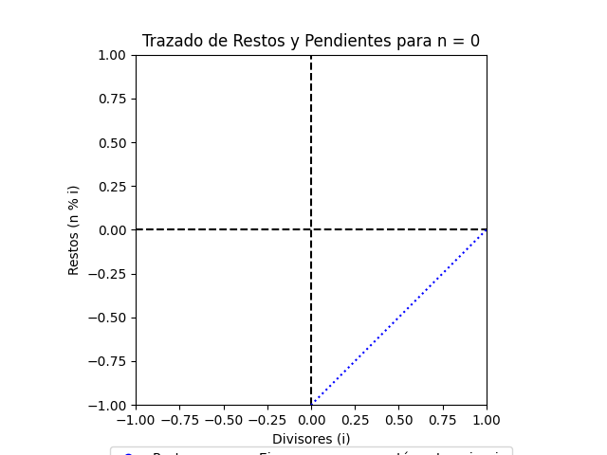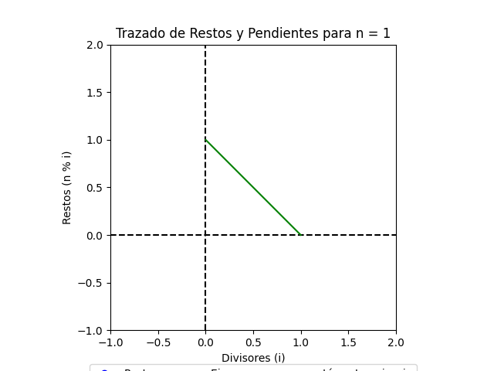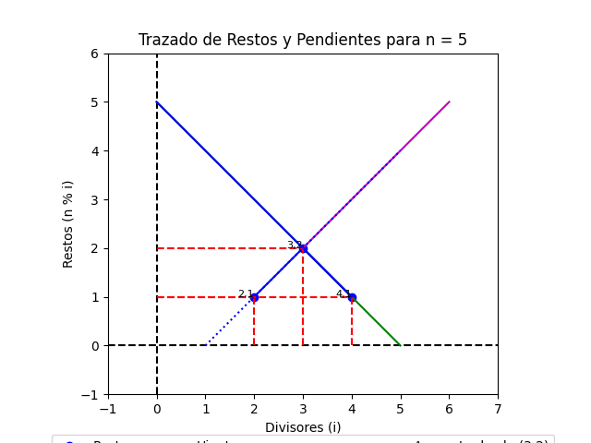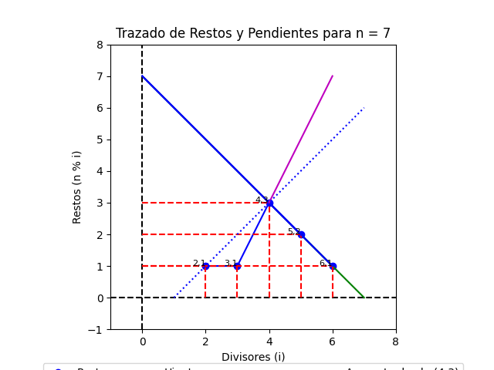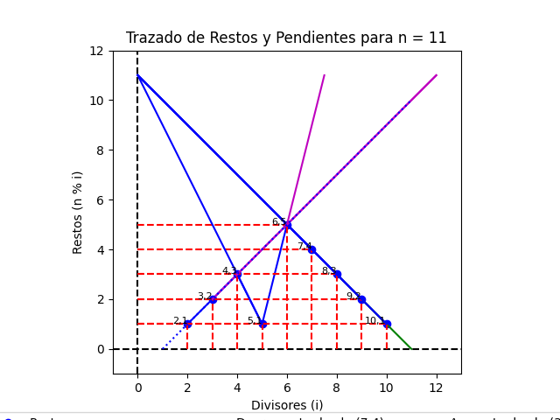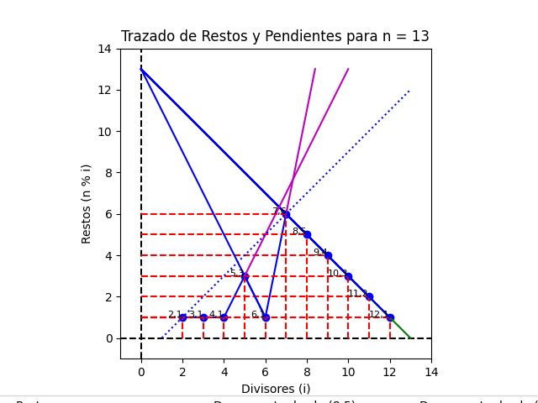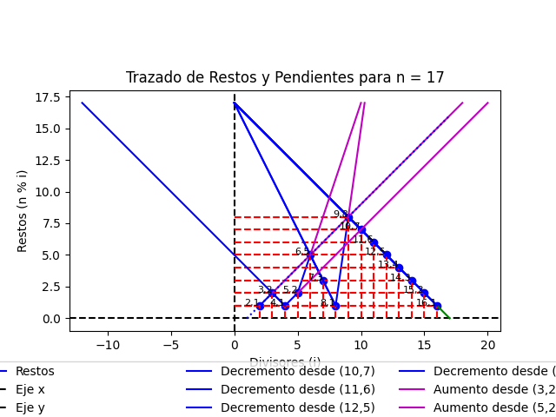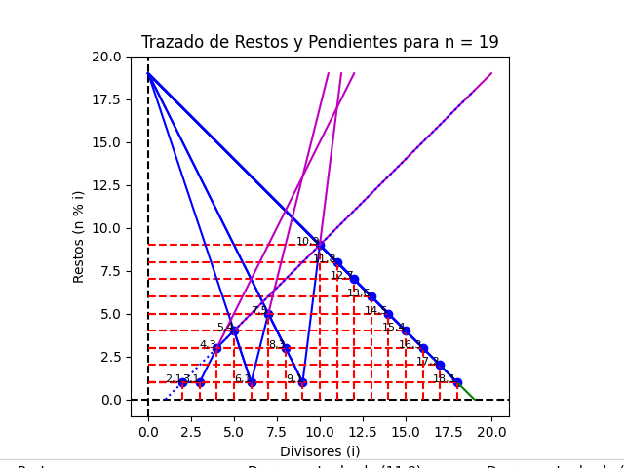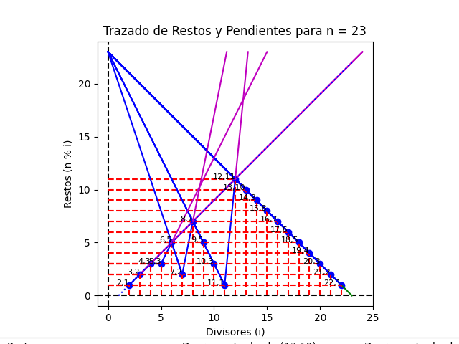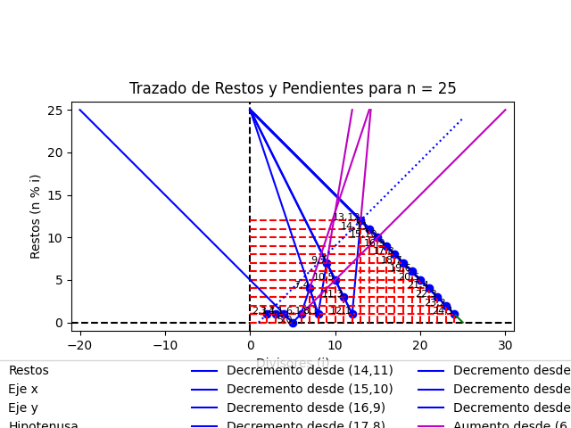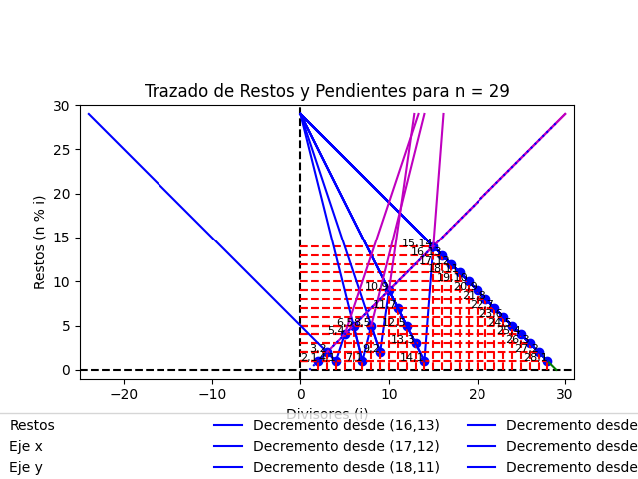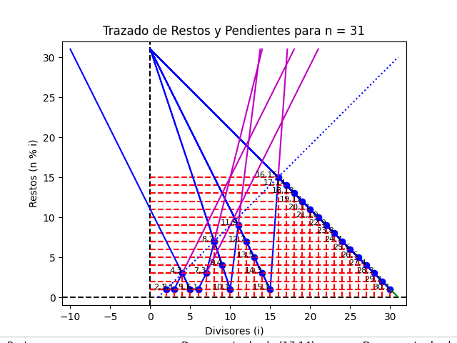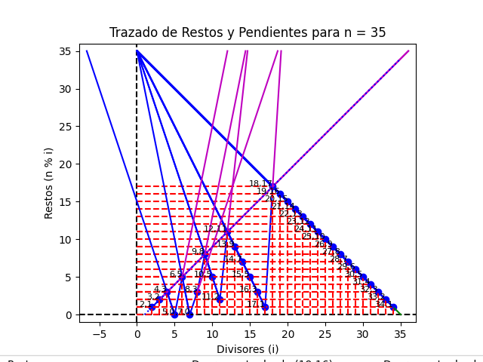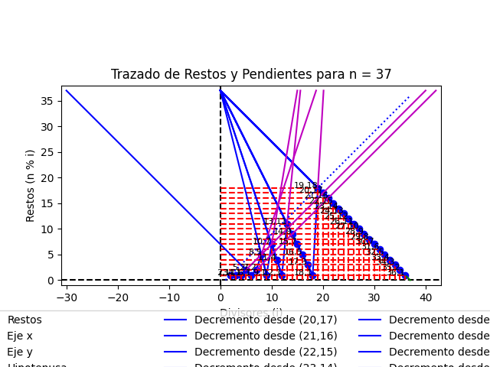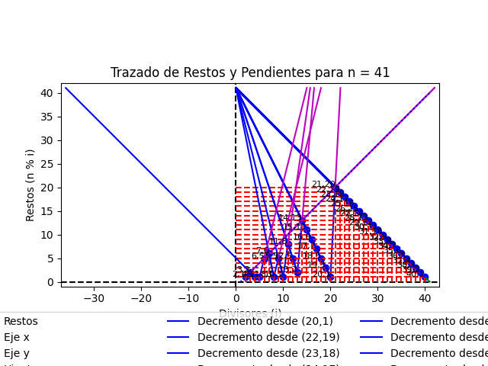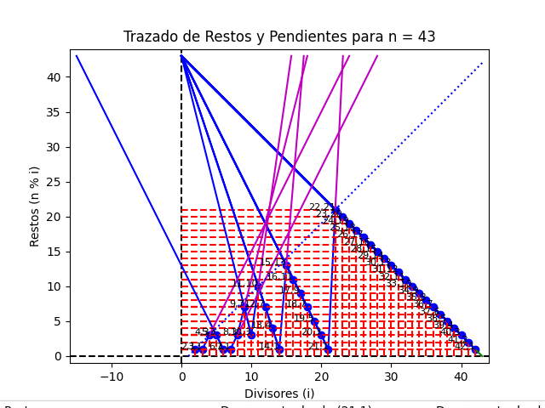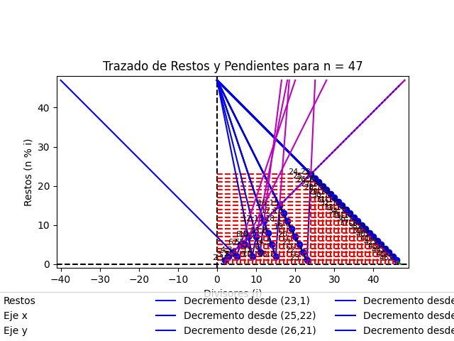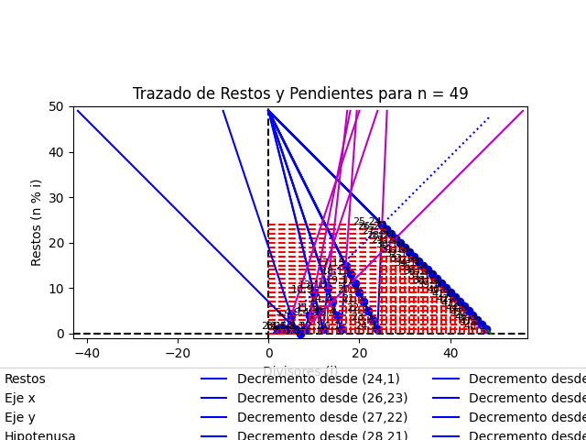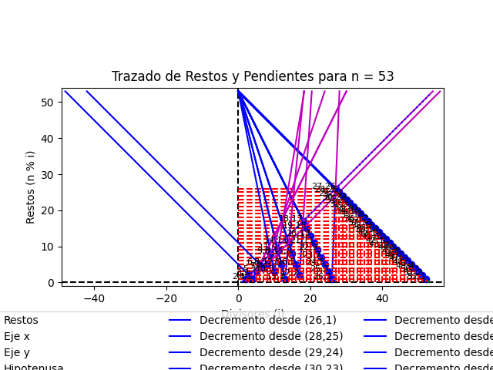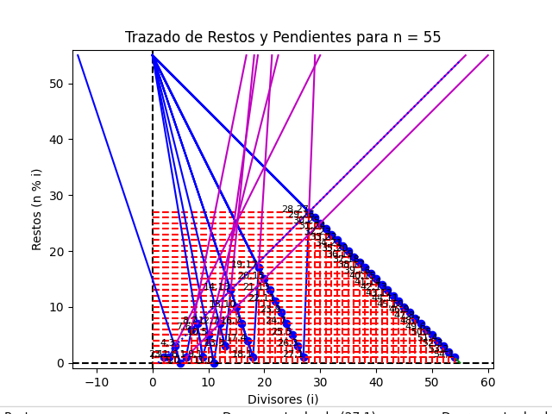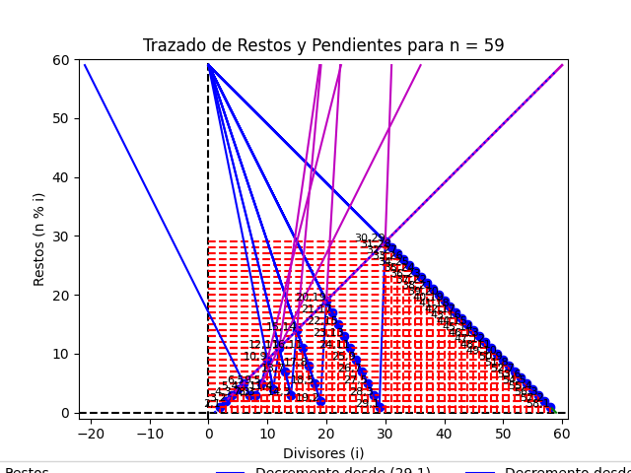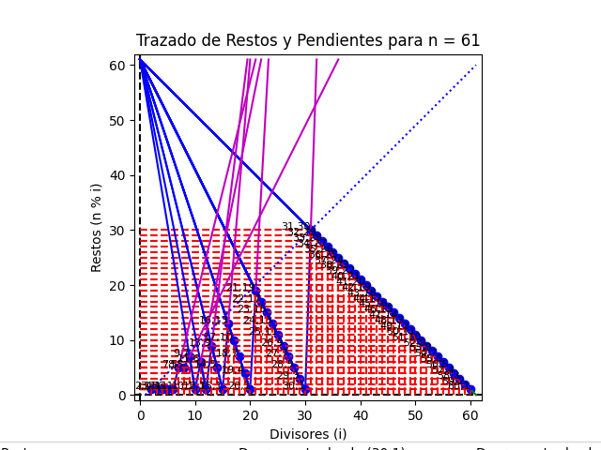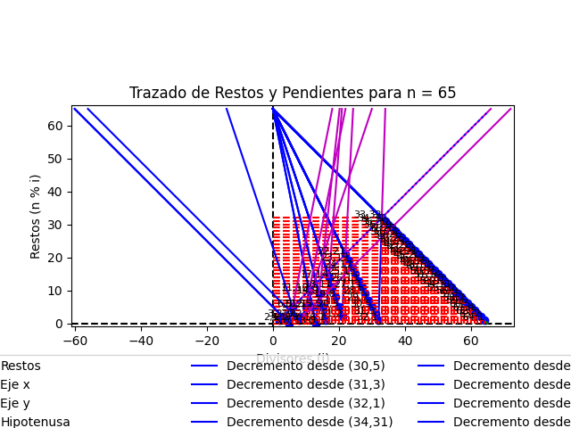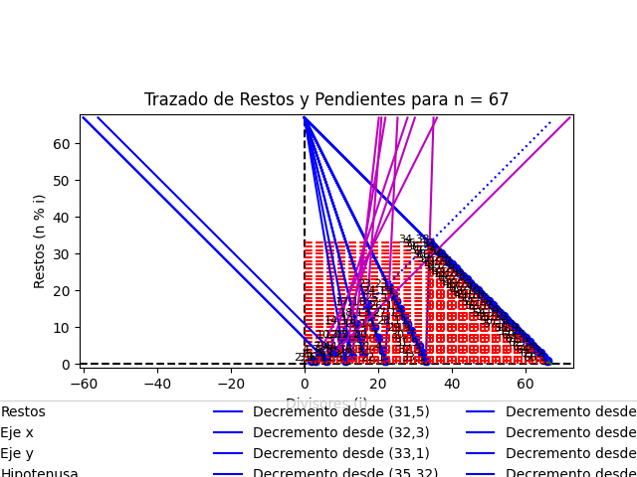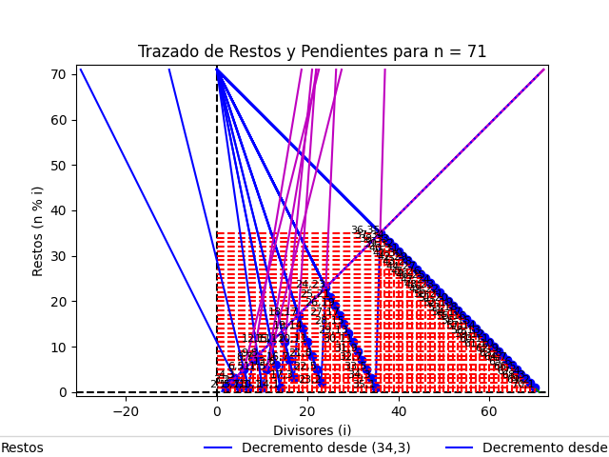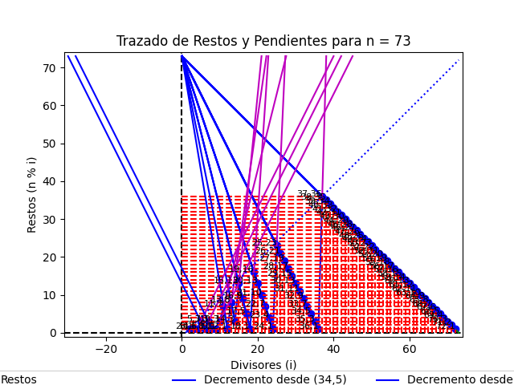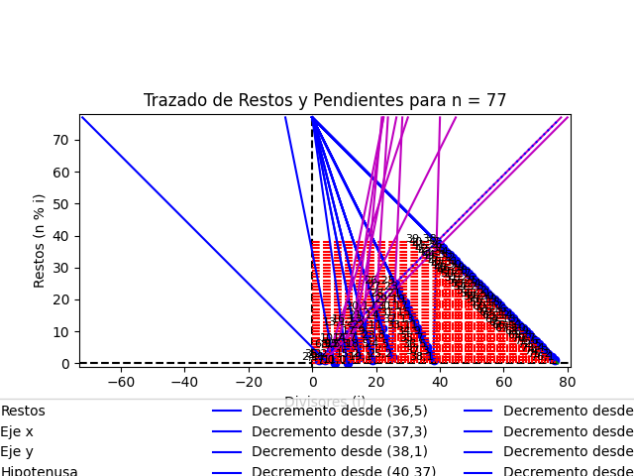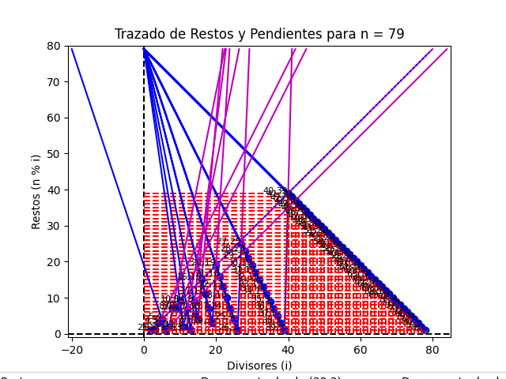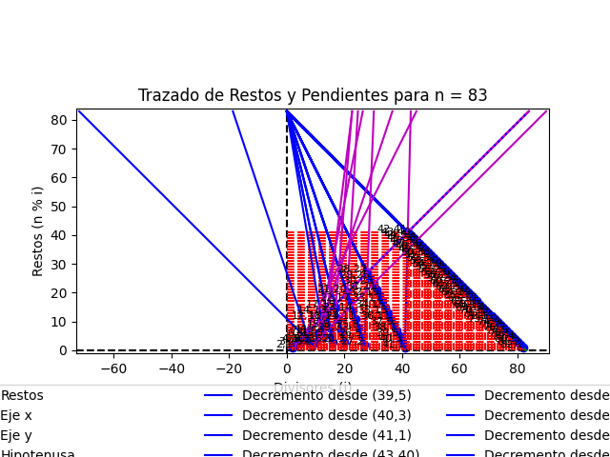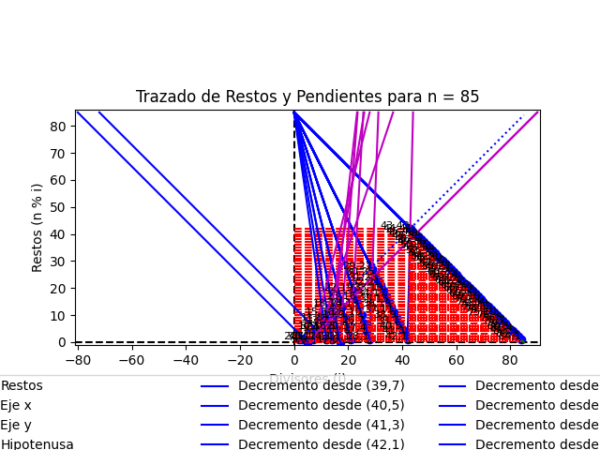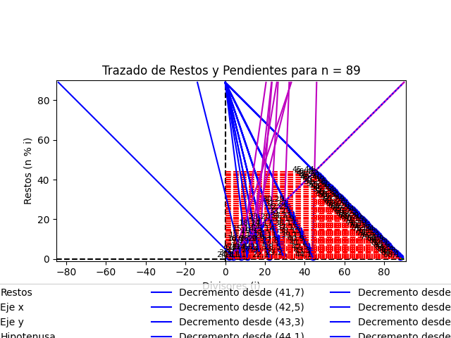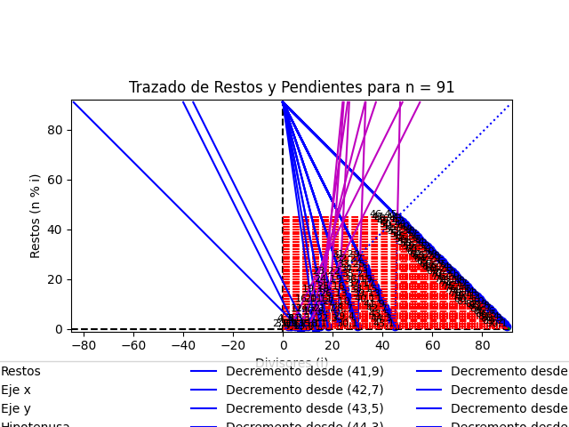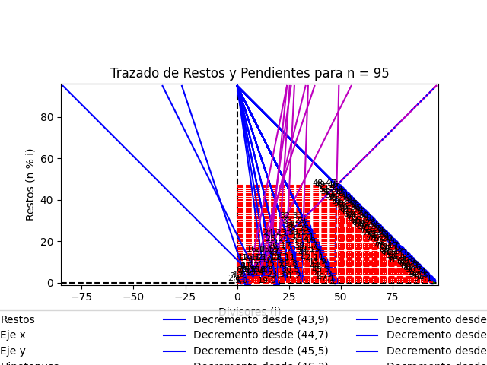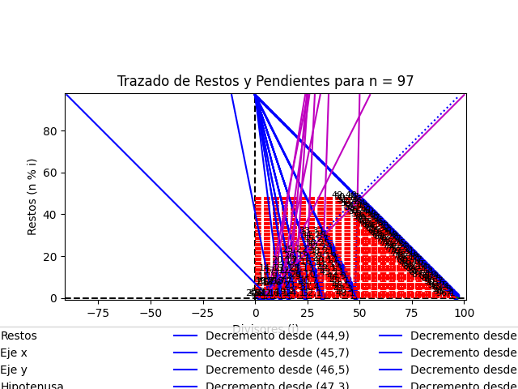
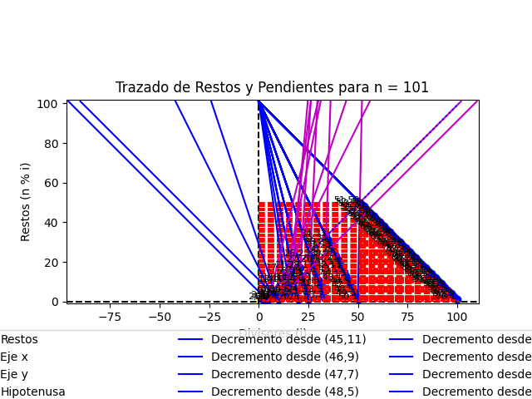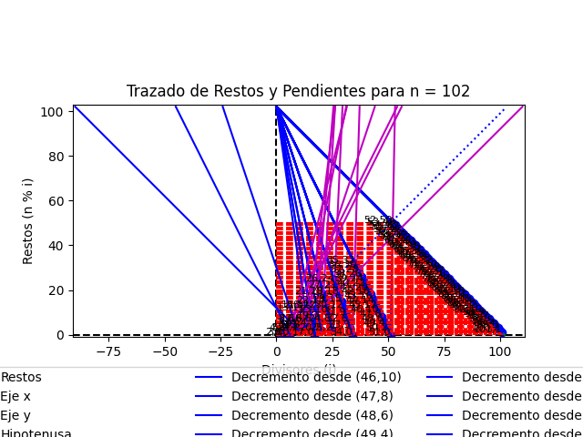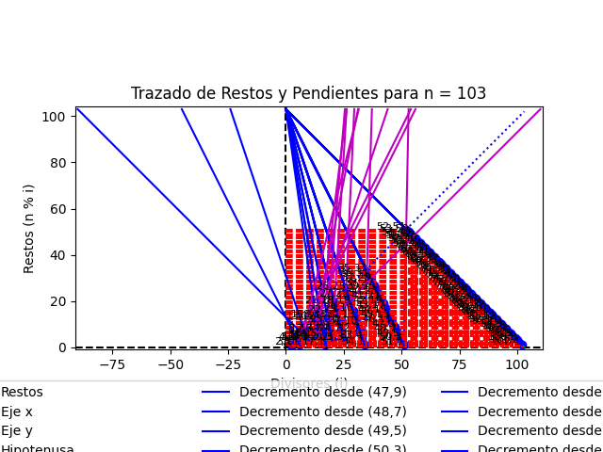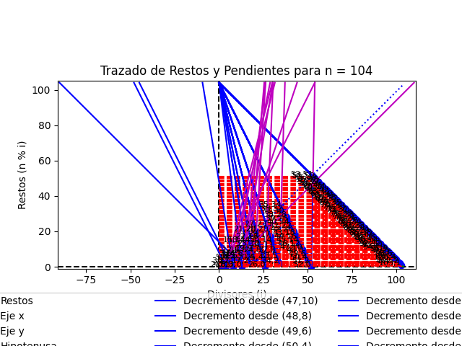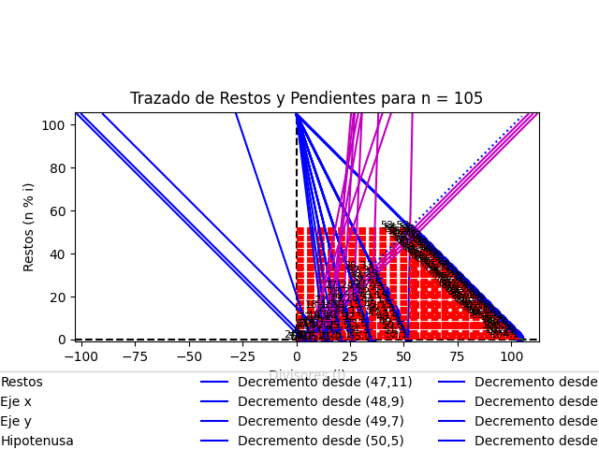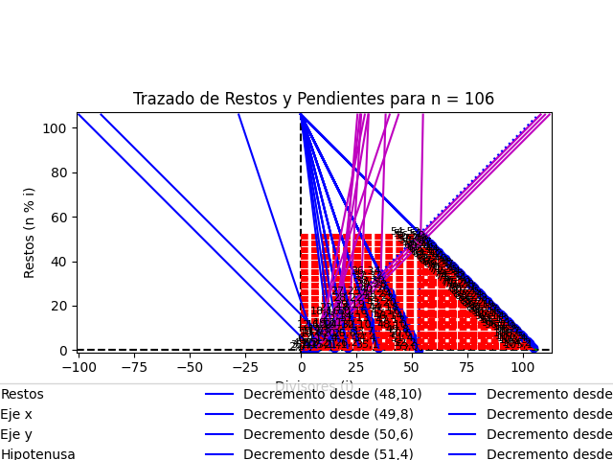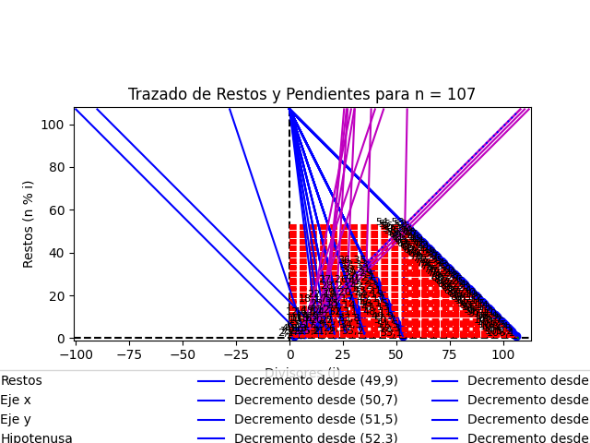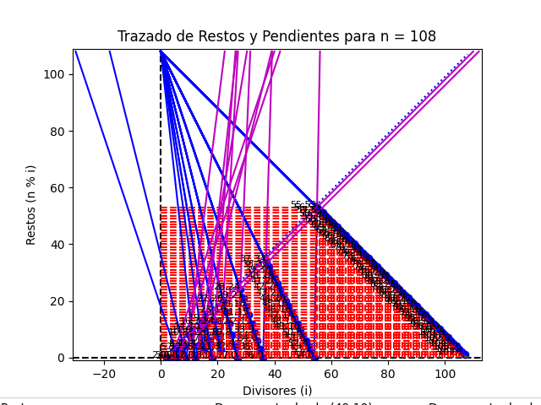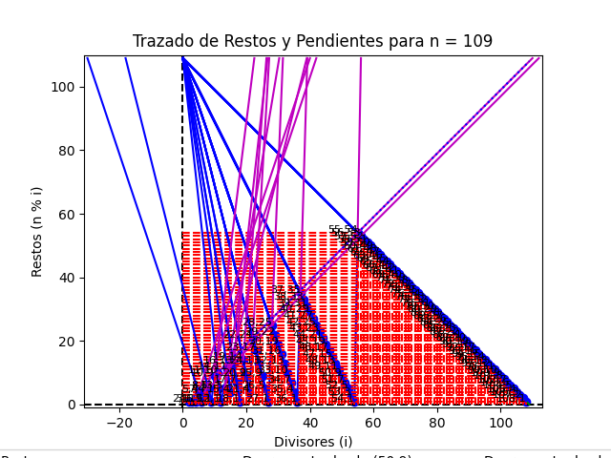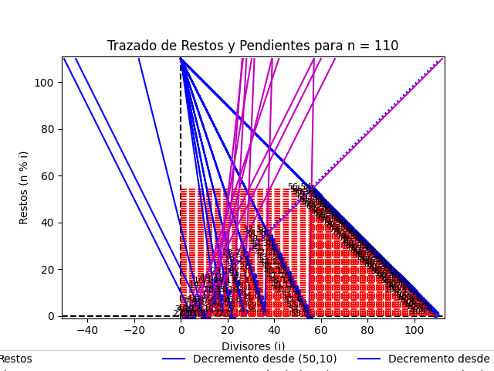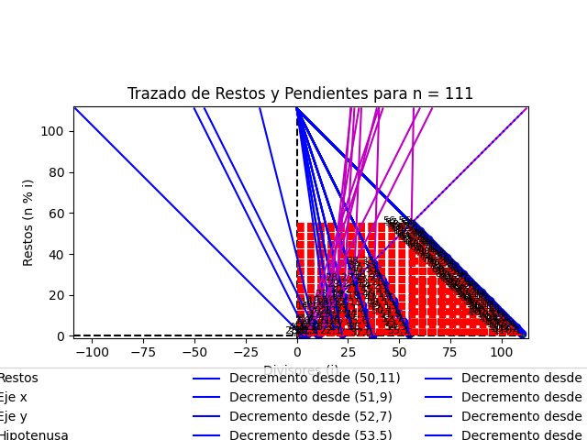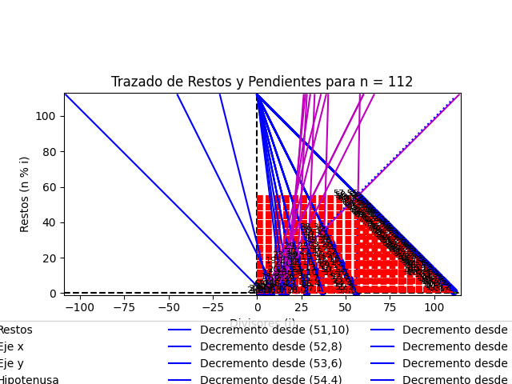

Se que he aprendido, pero por gustar me gusta lo que me gustaba.
Se que las piedras son más brillantes pulidas, pero pesan más si no las pules.
Obra y vida
Textos sobre numeritos del creador de este embrollo:
Números i numeritos.pdf
Es diu que quan els seus amics de Castalla es van asabentar que estaba penjat en un arbre, ja sabien que hi havía de haver un malentengut per algún lloc.
Lo lo lo, lo lo lo, lo lo lo, lololo; ¡!!
jo sòc aspanyol aspanyol aspanyol

